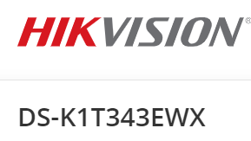**Terminal de Acesso Facial Série de Valor**

* Capacidade máxima de captura de 1.500 faces e 3.000 cartões
* Terminal de Reconhecimento Facial, Tela Touch Screen de 4' (polegadas) lente angular de 2MP, módulo de leitura de cartão EM integrado
* 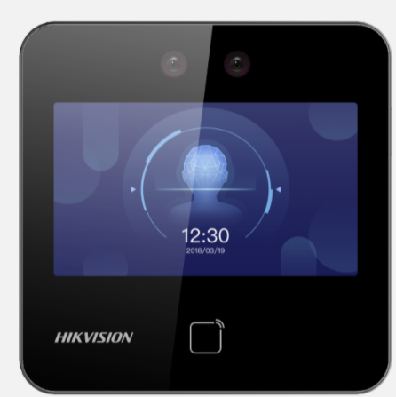Chamada de áudio bidirecional com softwares VMS e APP, estação interna e estação principal, Suporta TCP/IP e WI-FI
* Suporta ISAPI e ISUP5.0
* Possui Acesso Web (Via Navegador)
* Reconhecimento Facial: Distância: 0,3 m a 1,5 m
* Duração ＜ 0,2 s / usuário
* Taxa de precisão ≥ 99%

<https://www.americanas.com.br/produto/4793177454?epar=bp_pl_00_go_agro_pmax_geral&opn=YSMESP&WT.srch=1&gclid=Cj0KCQjwxtSSBhDYARIsAEn0thQnJoVXe0K9aJqdKl7_-okKt1nBu-zUrqKwses-hGcjckD2EXBzvmIaAqoZEALw_wcB>

 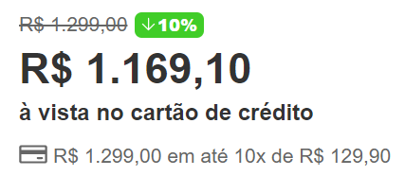

___________________________________________________

<https://www.upperseg.com.br/interfonia/controle-de-acesso/controladores/controladora-de-acesso-facial-e-rfid-ds-k1t343mwx-hikvision/?utm_term=&utm_campaign=%5BMOTORES%5D+Shopping&utm_source=adwords&utm_medium=ppc&hsa_acc=6085652881&hsa_cam=13342399564&hsa_grp=128624239328&hsa_ad=525184642201&hsa_src=u&hsa_tgt=pla-1294554787888&hsa_kw=&hsa_mt=&hsa_net=adwords&hsa_ver=3&gclid=Cj0KCQjwxtSSBhDYARIsAEn0thS0RuddlXNdcaywFKH8dFVPdhIh4Lf0NEDgDVYMQg3NXOisBgrZmeEaArxZEALw_wcB>

 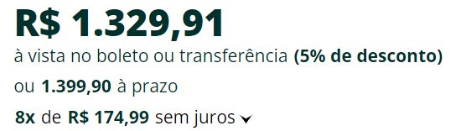

___________________________________________________

<https://www.fjmagazine.com.br/MLB-2214148653-controle-de-acesso-facial-ds-k1t343ewx-hikvision-1500f-wifi-_JM?utm_source=google&utm_medium=cpc&utm_campaign=darwin_ss>

 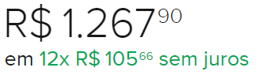pesquisa realizada em 18/04